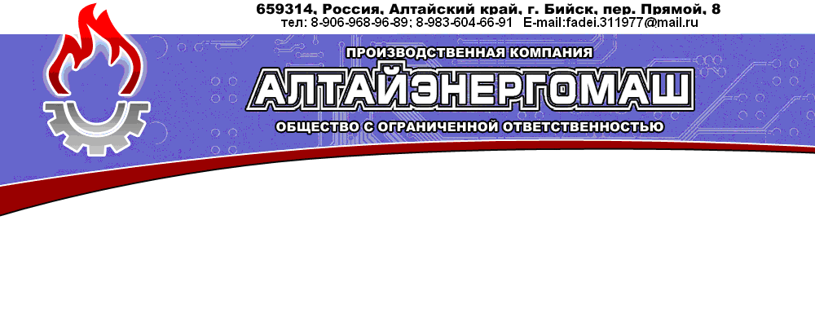
ЭКОНОМАЙЗЕРЫ ЧУГУННЫЕ БЛОЧНЫЕ
производство экономайзерной трубы.

Контактное лицо Натальченко Евгений тел. 8-906-968-96-89 , 8-983-604-66-91.
E-mail: fadei.311977@mail.ru
ТЕХНИЧЕСКАЯ ХАРАКТЕРИСТИКА
Наименование  показателей |  | ЭБ2-94 |  | ЭБ2-142 |  |  | ЭБ2-200 |  |  | ЭБ2-236 |  |  | ЭБ1-300 |  |  | ЭБ1-330 |  |  | ЭБ1-646 |  |  | ЭБ1-808
Площадь поверхности нагрева,м2 |  | 94,4 |  | 141,6 |  |  | 201,6 |  |  | 236,6 |  |  | 302,4 |  |  | 330,4 |  |  | 646 |  |  | 808
Количество колонок |  | 2 |  | 2 |  |  | 2 |  |  | 2 |  |  | 1 |  |  | 1 |  |  | 1 |  |  | 1
Длина труб, м |  | 2,0 |  | 2,0 |  |  | 2,0 |  |  | 2,0 |  |  | 2,0 |  |  | 2,0 |  |  | 3,0 |  |  | 3,0
Гидравлическое  сопротивление, МПа, не более |  | 0,2 |  | 0,2 |  |  | 0,2 |  |  | 0,2 |  |  | 0,2 |  |  | 0,2 |  |  | 0,2 |  |  | 0,2
Температура воды (мин),С  - на входе  - на выходе |  | 100  140 |  | 100  140 |  |  | 100  140 |  |  | 100  140 |  |  | 100  140 |  |  | 100  140 |  |  | 100  170 |  |  | 100  150
Аэродинамическое  сопротивление, ПА, не более |  | 350 |  | 350
Тип устройства для очистки поверхностей нагрева |  | ГУВ | Пар. |  | ГУВ | Пар. |  | ГУВ | Пар. |  | ГУВ | Пар. |  | ГУВ | Пар. |  | ГУВ | Пар. |  | ГУВ | Пар. |  | ГУВ | Пар.
 |  | Пнев имп. | Пар. |  | Пнев  Имп. | Пар. |  | Пнев  Имп. | Пар. |  | Пнев  Имп. | Пар. |  | Пнев  Имп. | Пар. |  | Пнев  Имп. | Пар. |  | Пнев  Имп. | Пар. |  | Пнев  Имп. | Пар.
Габаритные размеры (без короба и присоединительных коллекторов с арматурой), мм:
Длина | 2520 |  |  | 2520 |  |  | 2520 |  |  | 2520 |  |  | 2520 |  |  | 2520 |  |  | 3520 |  |  | 3520
Ширина | 820 |  |  | 1180 |  |  | 1485 |  |  | 1785 |  |  | 1180 |  |  | 1330 |  |  | 1620 |  |  | 1620
Высота | 2000 |  |  | 2000 |  |  | 2000 |  |  | 2000 |  |  | 3675 |  |  | 3525 |  |  | 3520 |  |  | 4135
Масса, кг | 4000 |  |  | 5300 |  |  | 7200 |  |  | 7900 |  |  | 10650 |  |  | 11100 |  |  | 19750 |  |  | 24700

Наименование | Цена ,руб. с НДС | Наименование | Цена, руб. с НДС | Части экономайзеров  (вне комплекта) | Цена, руб. с НДС
Экономайзер ЭБ2-94 | 366 515,00 | Комплект литья на ЭБ2-94 | 222 265,00 | Труба ( 1000мм) | 3800,00
Экономайзер ЭБ2-142 | 503 983,00 | Комплект литья на ЭБ2-142 | 330 940,00 | Труба (1500мм) | 4800,00
Экономайзер ЭБ2-200 | 673 440,00 | Комплект литья на ЭБ2-200 | 469 260,00 | Труба (2000мм) | 6600,00
Экономайзер ЭБ2-236 | 786 420,00 | Комплект литья на ЭБ2-236 | 548 255,00 | Труба (3000мм) | 11500,00
Экономайзер ЭБ1-300 | 991 570,00 | Комплект литья на ЭБ1-300 | 705 095,00 | Тройник (дуга с отводом) | 1940,00
Экономайзер ЭБ1-330 | 1 077 043,00 | Комплект литья на ЭБ1-330 | 767 720,00 | Колено (270мм) | 1430,00
Экономайзер ЭБ1- 646 | 1 950 000,00 | Комплект литья на ЭБ1-646 | 1 680 000,00 | Колено (320мм) | 1518,00
Экономайзер ЭБ1-808 | 2 450 000,00 | Комплект литья на ЭБ1-808 | 2 250 000,00 | Коллектор нижний | 2200,00
Паровая обдувка |  |  |  | Колено (420мм) | 1760,00
Газоимпульсная  очистка |  |  |  | Коллектор (001А) | 5643,00
Газоимпульсная  очистка |  |  |  | Коллектор (001А-1) | 5643,00
 |  |  |  | Колено (002А) | 2376,00
 |  |  |  | Коллектор (004А) | 4664,00
 |  |  |  | Коллектор (004А-1) | 4664,00
 |  |  |  | Калач | 3234,00
 |  |  |  | Дуга | 1496,00

